Копии документов установленного образца/прямая ссылка на Интернет-ресурс, содержащий информацию о повышении квалификации.
Год и количество часов | Тематика | Ссылка на Интернет-ресурс | Удостоверение
25.05.2020-05.06.2020  (36 часов) | “Система коррекционно- педагогической работы по формированию позновательных интересов и позновательных действий у дошкольников с ограниченными возможностями здоровья” | http://staffedu.samregion.ru/ | 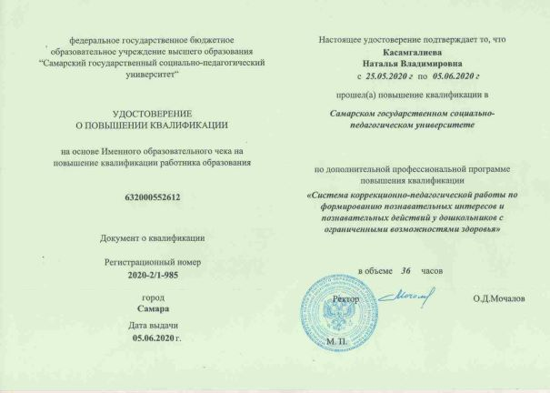
14.09.2020-16.09.2020  (18 часов) | “Обеспечение реализации Стратегии национального проекта “Развитие образование” на региональном уровне (в сфере дошкольного образования)” | http://staffedu.samregion.ru/ | 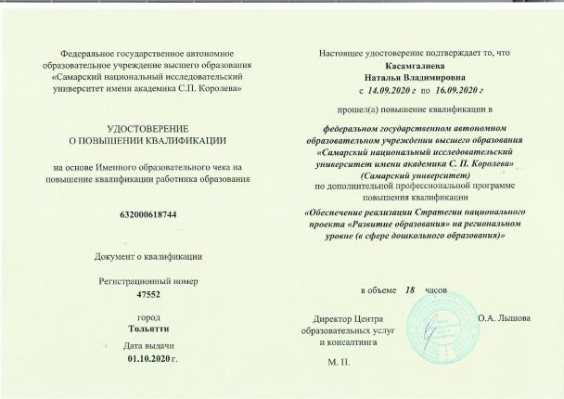
25.01.2021-29.01.2021  (36 часов) | “Коррекционно-развивающее обучение и воспитание детей с отклонениями в развитии в условиях инклюзивного образования в дошкольной образовательной организации” | http://staffedu.samregion.ru/ | 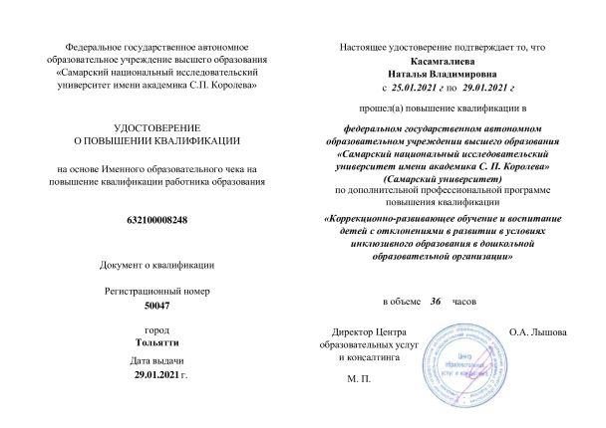
27.07.2021  (24 часа) | “Инновационные физкультурно-оздоровительные технологии в дошкольном образовании” | https://attestatika.ru/ | 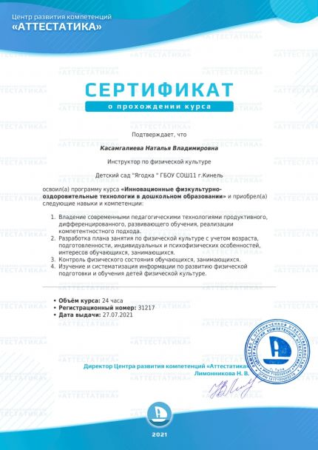
23.09.2020  16 часов | “Профилактика короновируса, гриппа и других острых респираторных вирусных инфекций в общеобразовательных организациях” | http://www.единыйурок.рф/ | 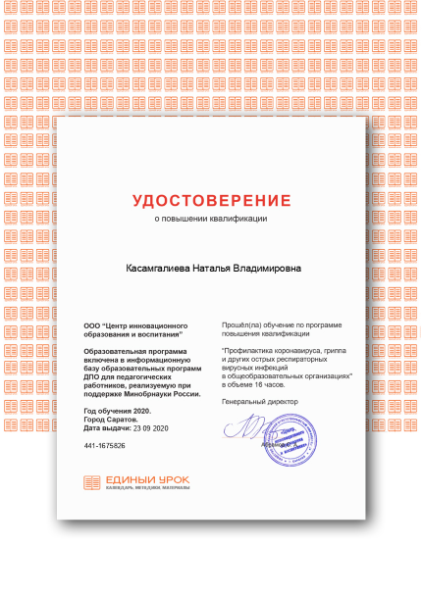
17.09.2020  (17 часов) | “Обработка персональных данных в образовательных организациях” | http://www.единыйурок.рф/ | 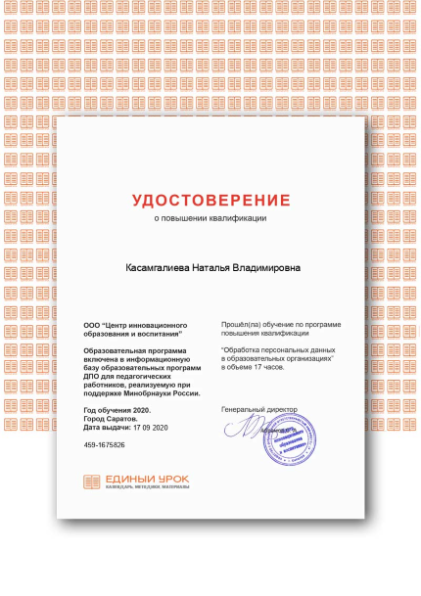
24.03.2021  (36 часов) | “Противодействие терроризму” | https://online.edu.ru | 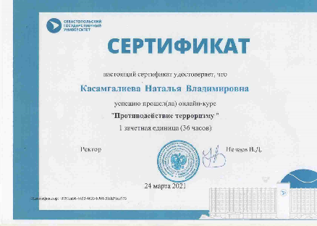
22.01.2021  (144 часа) | “Основы информационной безопасности” | https://online.edu.ru | 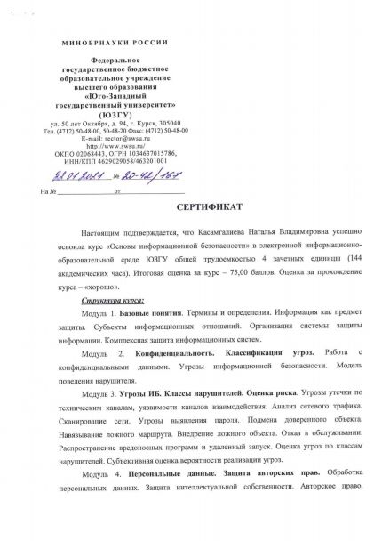  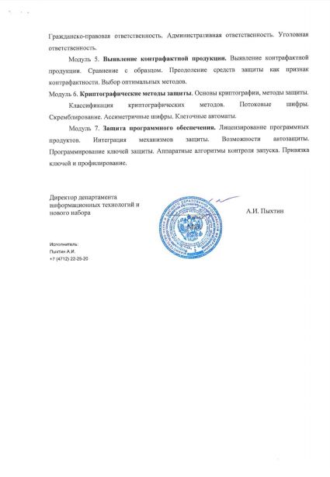
14.09.2020-17.09.2020  (10 часов) | Онлайн-семинар «Особенности работы образовательной организации в условиях сложной эпидемиологической ситуации» | https://olimp.s-ba.ru/course/view.php?id=21 | 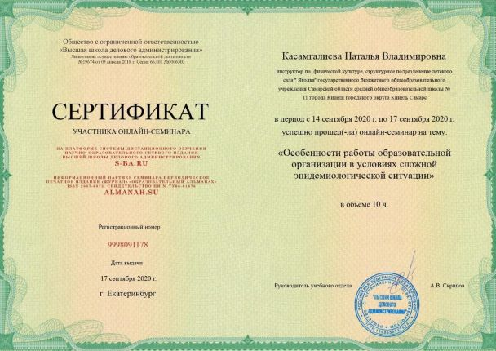
14.04.2020-18.04.2020  (10 часов) | Онлайн-семинар  “Создание условий в образовательной организации для реализации адаптированных основных образовательных программ обучающихся с ограниченными возможностями здоровья” | https://clck.ru/RhUnu  https://olimp.s-ba.ru/course/view.php?id=21 | 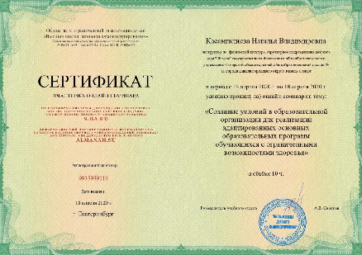
21.03.2020-23.03.2020  (10 часов) | Онлай-семинар  “Игровые технологии в дошкольном образовании” | https://clck.ru/RhUnu | 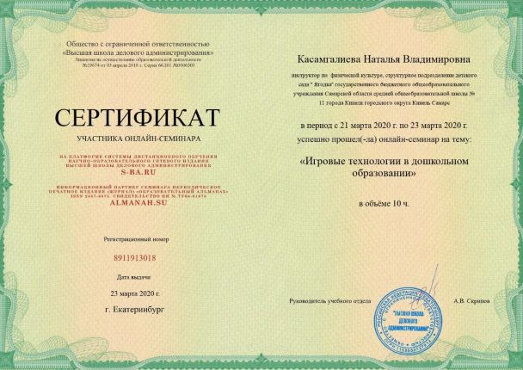
22.09.2020 | Справка программы повышения квалификации «Безопасное использование сайтов в сети «Интернет» в образовательном процессе в целях обучения и воспитания, обучающихся в образовательной организации» | http://www.единыйурок.рф/ | 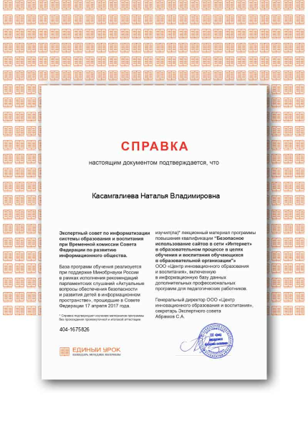
23.09.2020  08.02.2021  (1 час)  25.10.2021  (1час) | Справка программы повышения квалификации  “Преподование физической культуры согласно концепции преподования учебного предмета “Физическая культура” в условиях реализации Стратегии развития физической культуры и спорта в РФ на период до 2020 года”  “Парциальная программа и методический комплект “Весёлый рюкзачок”  “Космический бадминтон” в детском саду” | http://www.единыйурок.рф/  https://xn----7sbab5ahodkurn.xn--p1ai/-cat7  https://xn----7sbab5ahodkurn.xn--p1ai/-cat7 | 